12.07.2021
Ремонт уличного освещения
Ул.Ленина, 27
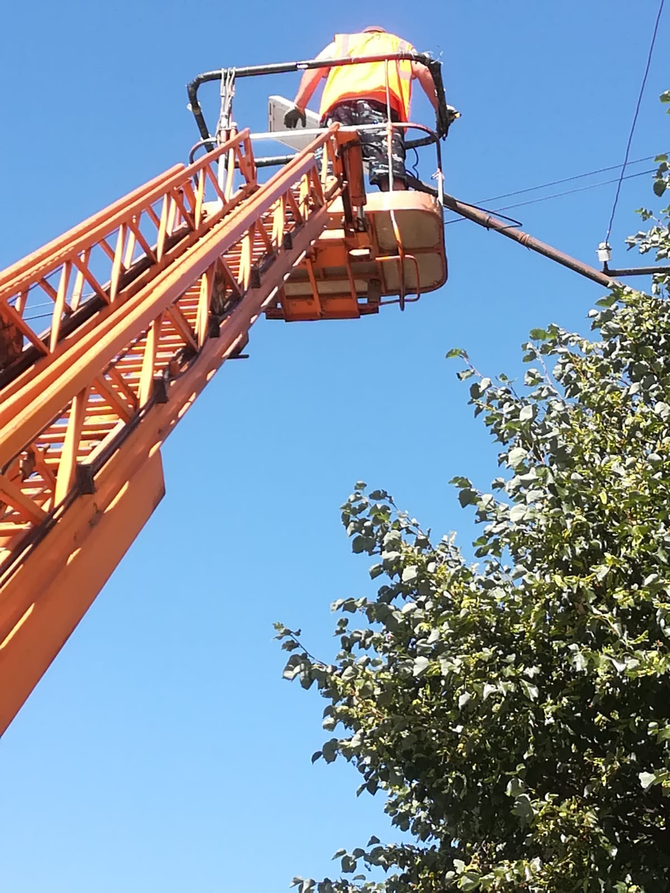

Ул.Ленина, 31
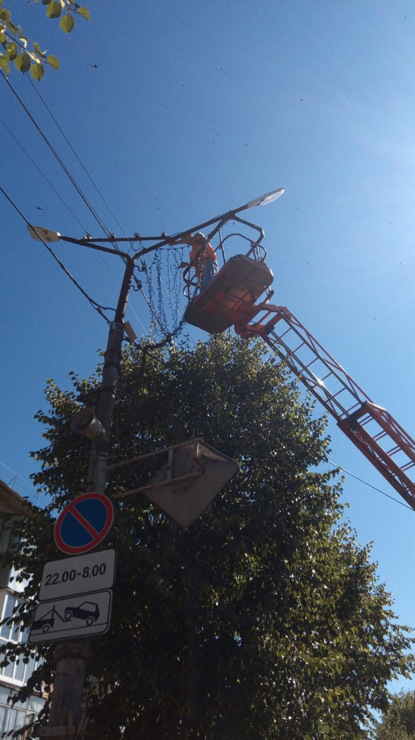
Монтаж уличных светильников 40ватт
Школьный бульвар, 4а
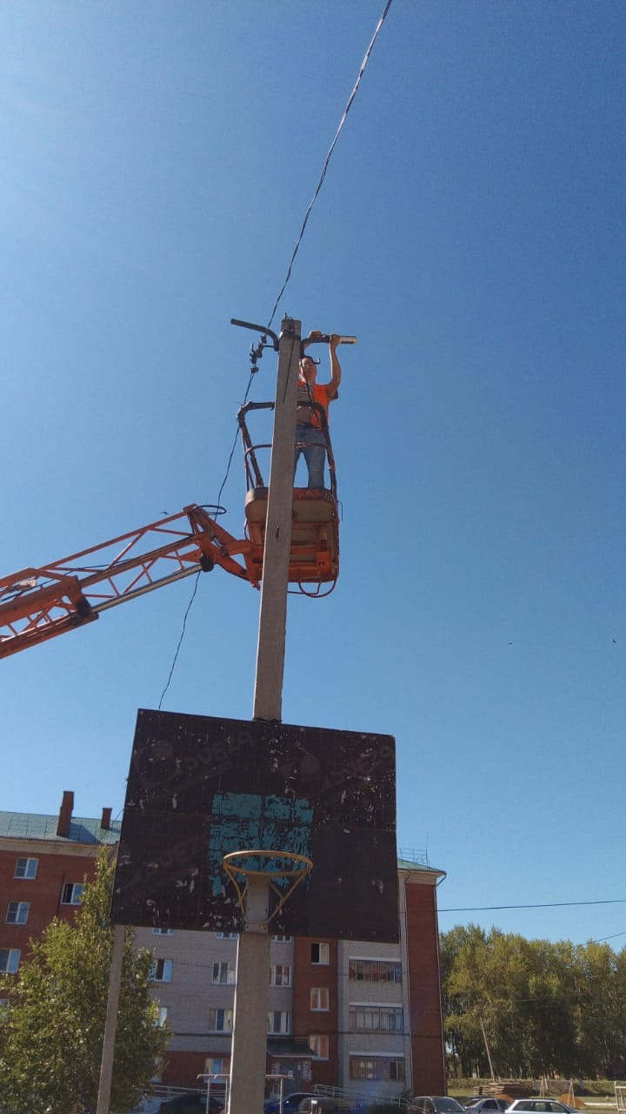
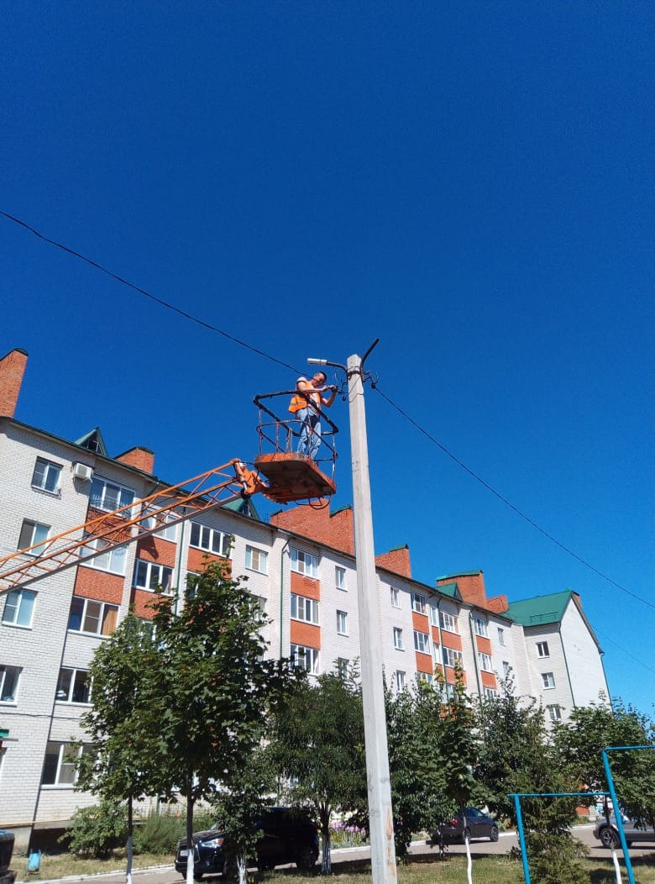

Демонтаж уличных Фонарей 40Ватт
Ул.Станиславского, 12а
